

**Examen de Evaluación Java**

**Nivel: Avanzado**

Nota: Para evaluar el código queda prohibido utilizar el compilador, se considera que al código no le falta importar ningún paquete.

Tiempo de respuesta: 30 min.

1. La instrucción System.gc() que hace?
2. Ordena al sistema el uso del GarbageCollector
3. Indica el sistema que puede usar el GarbageCollector
4. Sugiere al sistema usar el GarbageCollector
5. Que es un Deadlock.
6. Es un bloqueo entre hilos que se da cuando un hilo se queda esperando y el recurso jamás es liberado por el hilo que lo está usando.
7. Es cuando dos o más hilos intentan usar el mismo recurso al mismo tiempo.
8. Ninguna de las anteriores.
9. El método setPriority(int value) se utiliza para.
   1. Establecer la prioridad de ejecución en un hilo
   2. Para indicar el nivel de acceso de un hilo en un grupo de hilos.
   3. Para forzar la máxima prioridad de ejecución de un hilo.
10. Evalúa el siguiente código:

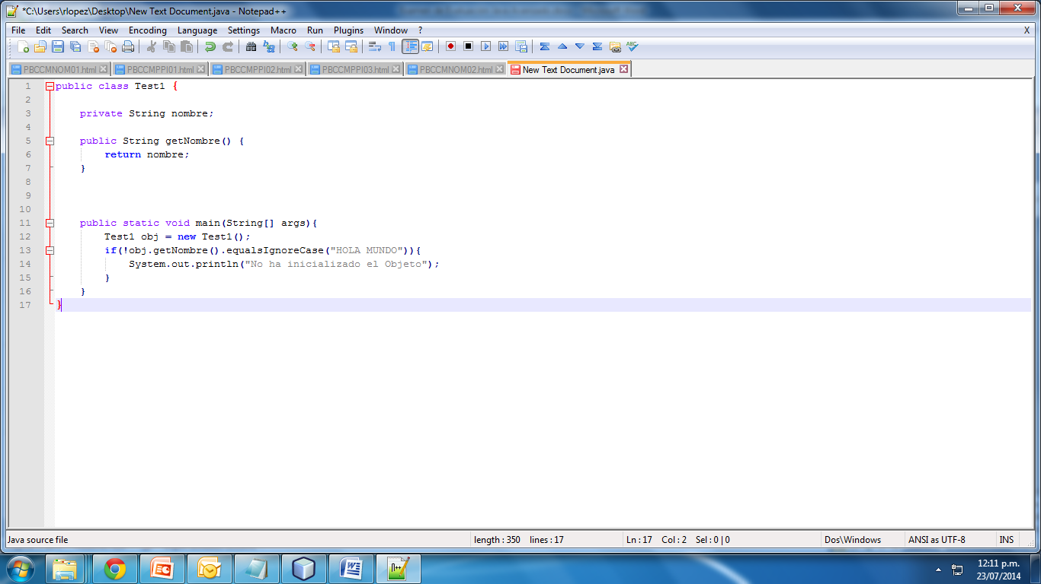

* 1. Error en tiempo de compilación.
  2. Imprime “No ha inicializado el Objeto”.
  3. Error en tiempo de ejecucion.

1. Evalúa el siguiente código:

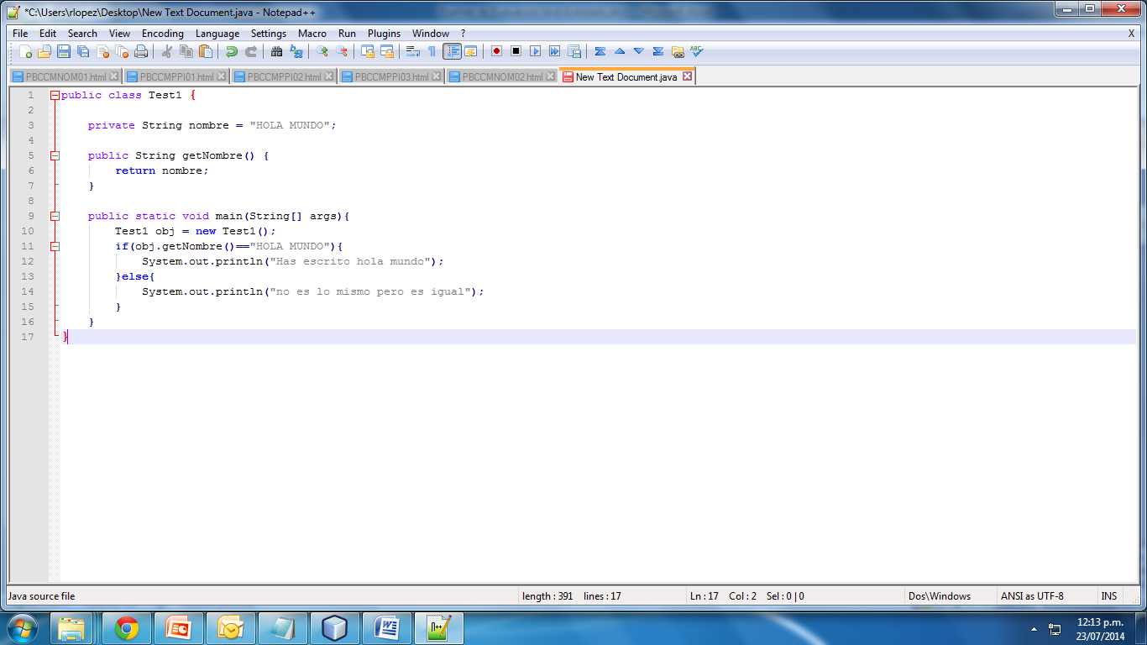

* 1. Error en tiempo de ejecución.
  2. Imprime “No es lo mismo pero es igual”.
  3. Imprime “Has escrito hola mundo”.

1. Evalúa el siguiente código:

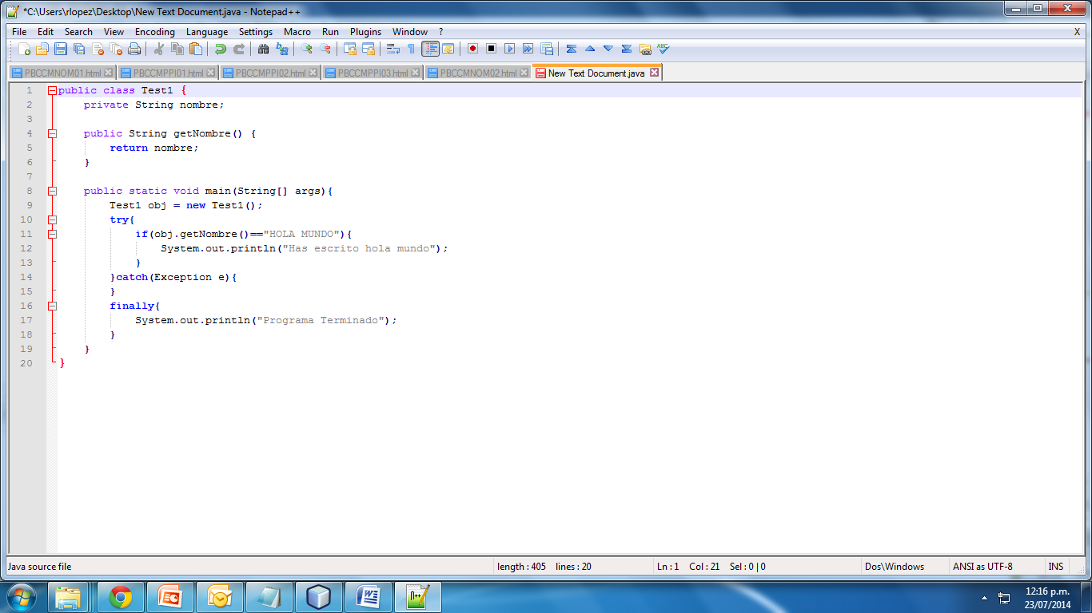

* 1. Imprime “Programa Terminado”
  2. El programa genera un error y es cachado.
  3. A y B.

1. Evalúa el siguiente código.

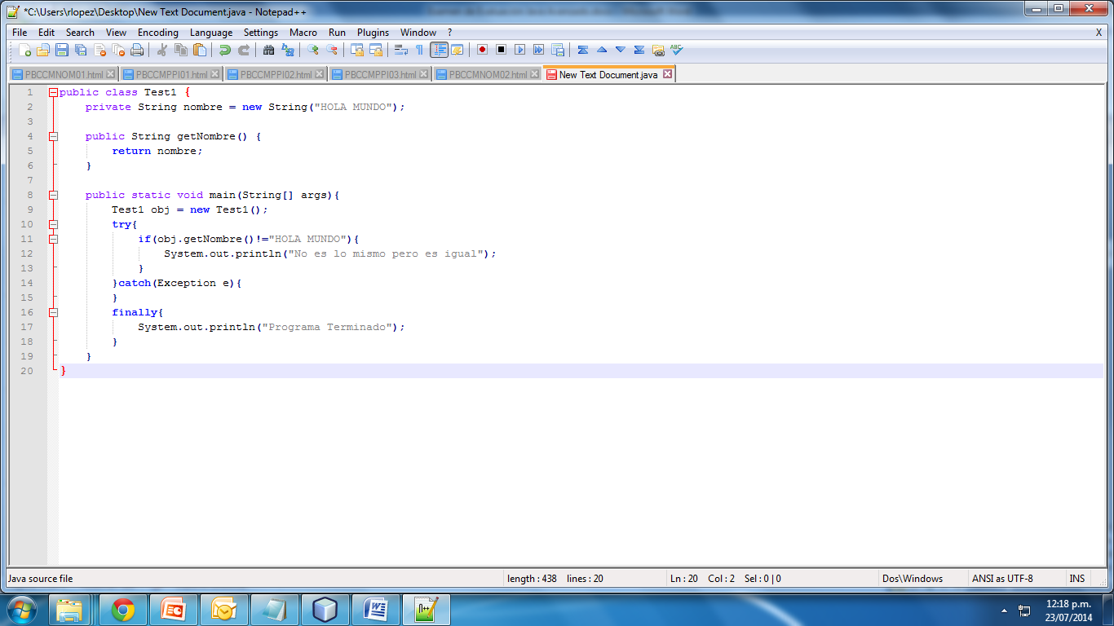

* 1. Imprime “Programa Terminado”
  2. Imprime “No es lo mismo pero es igual”
  3. A y B.

1. Evalúa el siguiente código.

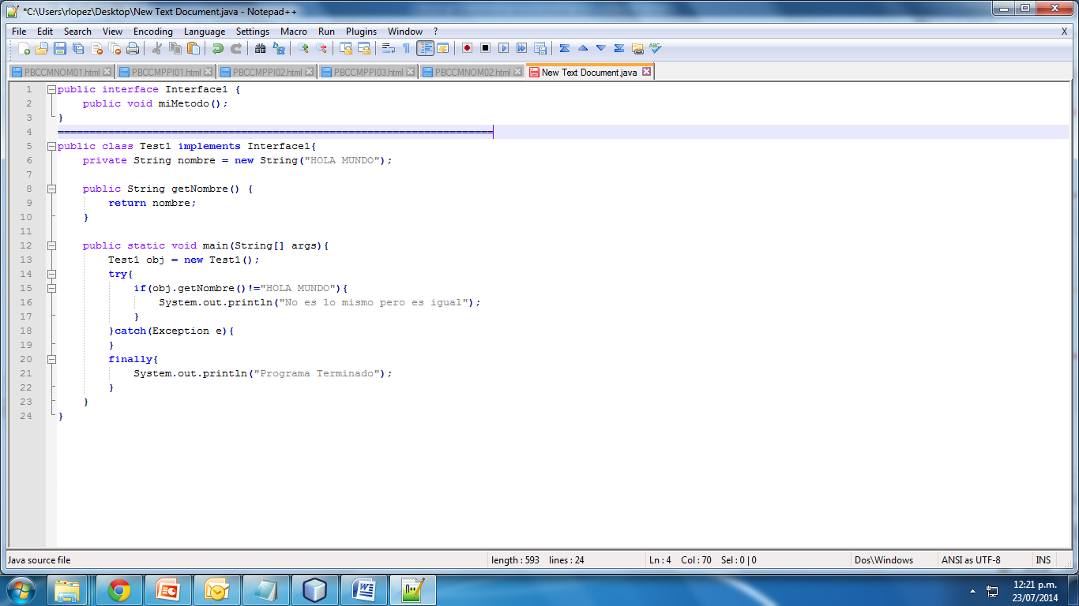

* 1. Error en tiempo de compilación.
  2. Imprime “Programa Terminado”
  3. A y b

1. Evalúa el siguiente código:

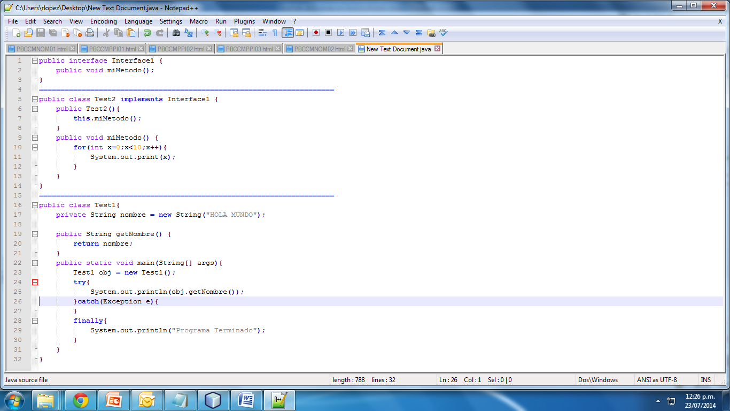

* 1. Error en tiempo de compilación.
  2. Imprime “0123456789”  
     “HOLA MUNDO”  
     “Programa Terminado”
  3. Imprime “HOLA MUNDO”  
     “Programa Terminado”

1. Evalúa el siguiente código e indica su salida:

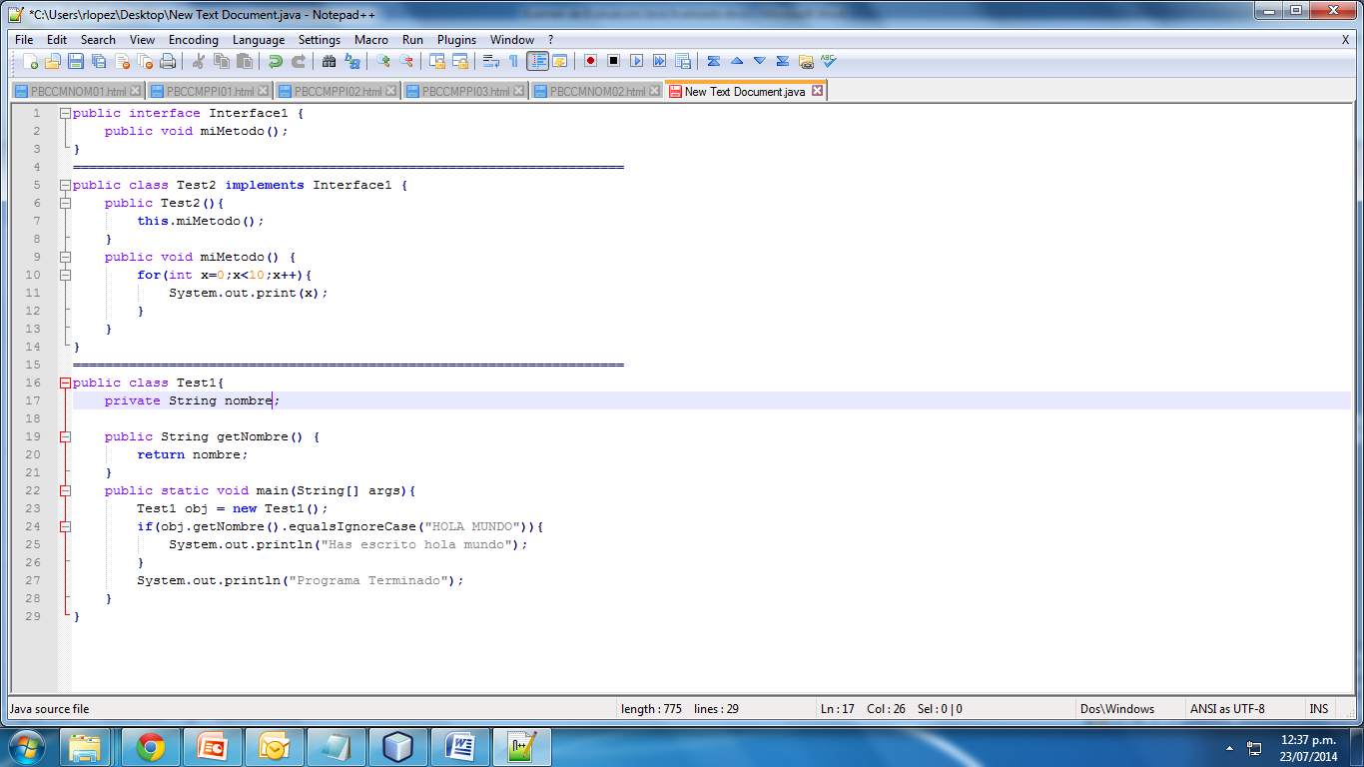

* 1. Error nullpointerexception.
  2. Imprime “Has escrito hola mundo”
  3. Imprime “Programa Terminado”

1. Que es una Anotación en java:
   1. Es la forma de añadir metadatos al código que solo están disponibles en tiempo de ejecución.
   2. Es la forma de añadir metadatos al código que están disponibles en tiempo de ejecución y compilación.
   3. Permiten cambiar el comportamiento del código dinámicamente.
2. Métodos principales de la clase servlet?
   1. doPost, init
   2. doPost(HttpServletRequest req, HttpServletResponse resp), doGet (HttpServletRequest req, HttpServletResponse resp)
   3. service, init.
3. Que es la reflexión en java.
   1. Es la capacidad de conocer los métodos, atributos, y clases sin conocer su código fuente, esta es capaz de ejecutar métodos sin necesidad de saber su declaración.
   2. Es la capacidad de conocer los métodos, atributos, y clases si y solo si se tiene su código fuente.
   3. Java no posee reflexión
4. Evalúa el siguiente código

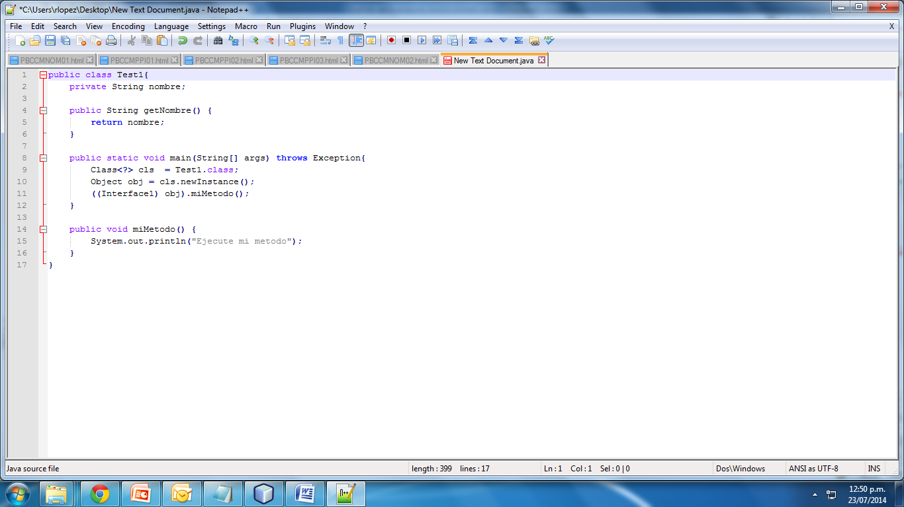

* 1. Error en tiempo de compilación.
  2. Imprime “Ejecute mi metodo”
  3. Error en tiempo de Ejecución

1. Evalúa el siguiente código:

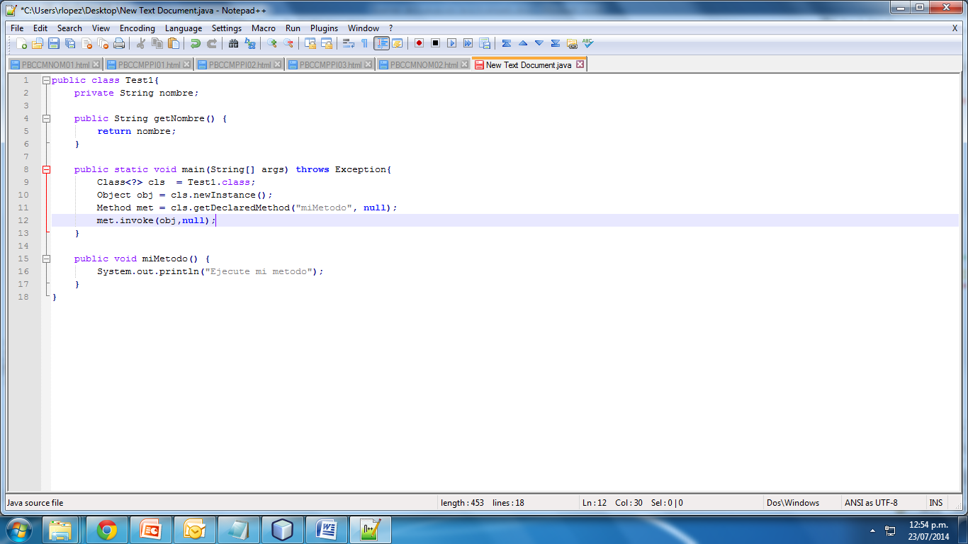

* 1. Error en tiempo de compilación.
  2. Imprime “Ejecute mi metodo”
  3. Error en tiempo de Ejecución

1. Es posible modificar el valor directamente de un atributo privado, desde otra clase?
   1. No, los atributos privados no se pueden modificar de forma directa desde otra clase.
   2. No, Los atributos privados solo se pueden modificar desde la misma clase que los declara.
   3. Si, Mediante reflexión.
2. Evalúa e
3. l siguiente Código:

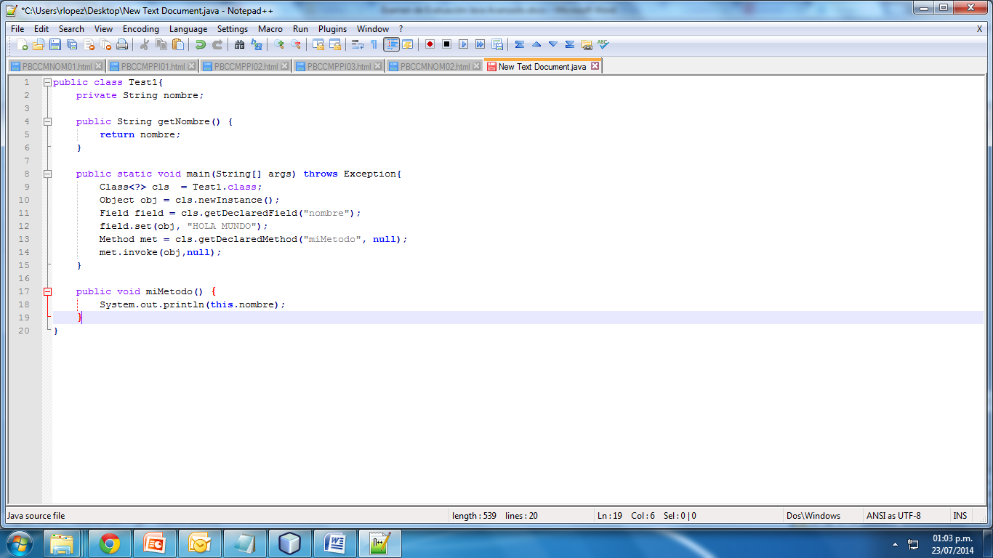

* 1. Error en tiempo de ejecución, no es posible modificar desde fuera un atributo privado.
  2. Error en tiempo de compilación, no es posible modificar desde fuera un atributo privado.
  3. Imprime “HOLA MUNDO”.